Queridos estudiantes y padres de familia.
Para el próximo lunes debemos llevar arcilla gris o porcelana fría, el que sea de su preferencia:
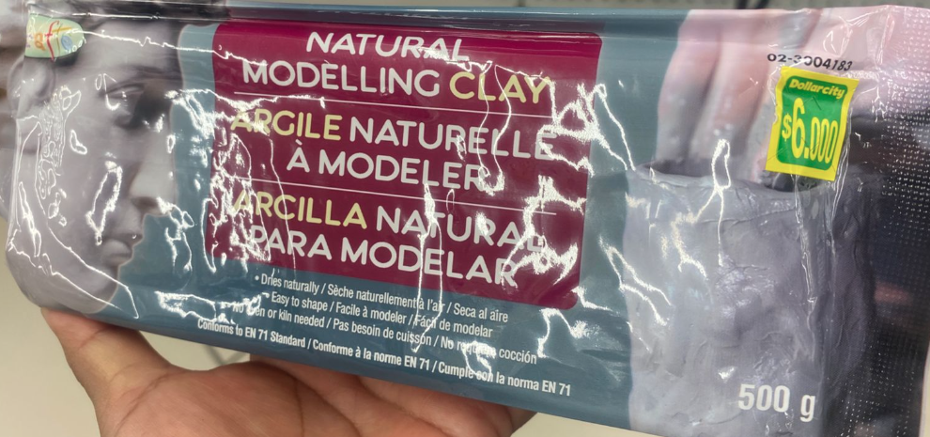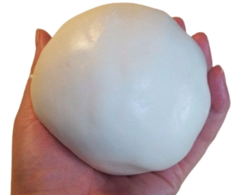

Accesorios como pinchos de madera, y cualquier otra cosa que les pueda ayudar a moldear y detallar la arcilla como cuchillos y tenedores pequeños de madera o plástico, punzones o pinceles de distintos tamaños.
Esta semana estuvimos socializando las estatuas/monumentos que cada estudiante quería realizar y el mensaje que le quería dar a los cuyabros mediante su obra de arte.
Para el próximo lunes 26 de agosto debemos llevar nuestro armazón (base o esqueleto de la obra) a continuación dejaré unos links para desarrollarlo.
https://www.youtube.com/watch?v=rh5_H2zkBYM
https://www.youtube.com/watch?v=Hyqgqep_9lM
https://www.youtube.com/watch?v=P-TY7BMj-mE
https://www.youtube.com/watch?v=UPcT9KUNDsE
https://www.youtube.com/watch?v=CEOvrXxDF20
https://www.youtube.com/watch?v=1FPNzRTC3WI
https://www.youtube.com/watch?v=S_KtNCA_9a8
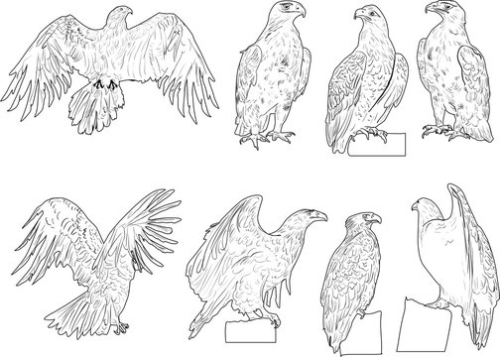
Si es posible, busquen imágenes de referencia del diseño que hayan escogido para sus monumentos/estatuas, por ejemplo:

